Relatorio de Prompt Engineering
AgendaUBS - Sistema de Gerenciamento de Agendamentos para UBS

1. Introducao
O desenvolvimento da plataforma AgendaUBS, um sistema avancado de gerenciamento de agendamentos e regulacao de vagas para Unidades Basicas de Saude (UBS), foi guiado pelo uso estrategico de Inteligencia Artificial Generativa e tecnicas de Prompt Engineering.
O objetivo principal da utilizacao da IA no projeto foi acelerar o ciclo de desenvolvimento, mantendo a consistencia arquitetural (Clean Architecture + DDD) e a seguranca de tipos (TypeScript). Atraves de interacoes estruturadas, a IA atuou como copiloto no design de interfaces ricas com Shadcn/UI, na especificacao de regras de negocio complexas (matching de remanejamento de vagas, auditoria de historico de status, calculo automatizado de absenteismo) e no mapeamento de fluxos de mensageria.

2. Prompts que apresentaram melhor resultado
Abaixo estao listados os prompts chave que permitiram a implementacao eficiente de modulos criticos:

Prompt 1: Implementacao da Rotina de Mensageria e Lembretes (R027)
- Objetivo: Criar helper de datas, rotina de varredura em background e interface do WhatsApp Simulado.
- Prompt Utilizado: "Crie src/utils/whatsapp-reminder-helper.ts. A funcao verificarEEnviarLembretes deve comparar data do agendamento com data atual. Regras: filtrar por status agendado, verificar opt-in do paciente, validar telefone brasileiro. Adicione botao flutuante verde WhatsApp com simulador de smartphone."
- Resultado: Helper de datas sem inconsistencias de fuso, integracao fluida com layout.tsx e smartphone interativo completo.
- Motivo da eficiencia: Regras matematicas explicitas, especificacoes de tipos e requisitos de UI evitaram erros de interpretacao.

Prompt 2: Sistema de Ausencia do Paciente e Indicador de Absenteismo (R032)
- Objetivo: Registrar faltas na agenda diaria e visualizar dados analiticos de absenteismo em tempo real.
- Prompt Utilizado: "Modifique painel/page.tsx para registrar ausencia (R032). Exiba Dialog com justificativa opcional (max 500 chars). Calcule KPIs: Agendados, Concluidos, Ausentes e Taxa = Faltas / (Atendidos + Faltas) * 100. Impeca registro se status ja for realizado ou cancelado."
- Resultado: Fluxo completo de auditoria com notificacao do paciente e taxa de absenteismo visivel em tempo real.

3. Dificuldades encontradas pela IA

Dificuldade 1: Execucao de Comandos no Ambiente Windows
- O Problema: IA propunha comandos bash e caminhos UNIX. No PowerShell, ausencia do .cmd causava falhas.
- Refinamento: Instruido a usar npx.cmd, npm.cmd e caminhos com escapes para o Windows.
- Resultado: IA passou a compilar com resolvedores corretos, atingindo taxa de erro zero.

Dificuldade 2: Distincao entre Perfis de Usuario e Funcionalidades Compartilhadas
- O Problema: O painel /painel serve multiplos perfis (ACS, Profissionais, Gestores) via o mesmo componente. A IA exibia widgets de absenteismo para o ACS e expunha acoes de regulacao a nao-homologados.
- Refinamento: Prompt refinado com variaveis booleanas explicitas (isAdmin, isAcs, isProfissional) e segmentacao com clausulas condicionais exclusivas.
- Resultado: Layouts personalizados por funcao do usuario, eliminando ruidos visuais e escalonamento de privilegios.

4. Melhorias sugeridas pela IA
Tipo de Melhoria | Descricao Tecnica | Arquivos Impactados
UX & Simulacao Interativa | Painel flutuante simulando WhatsApp com checkmarks em tempo real. | agendamentos/page.tsx
Indicadores Clinicos | Calculo automatico da taxa de absenteismo diario no topo da tela do medico. | painel/page.tsx
Acessibilidade Visual | Badges vermelhos para status ausente e animate-pulse em pendentes. | painel e agendamentos
Auditoria Centralizada | Timeline de historico de status expansivel com rastreamento de alteracoes. | agendamentos/page.tsx

5. Comparacao entre Prototipo e Interface Final
Evolucao do AgendaUBS desde a prototipacao no Figma ate a interface final implementada.

5.1 Tela de Login
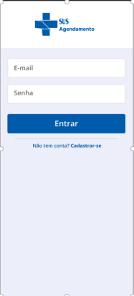 | 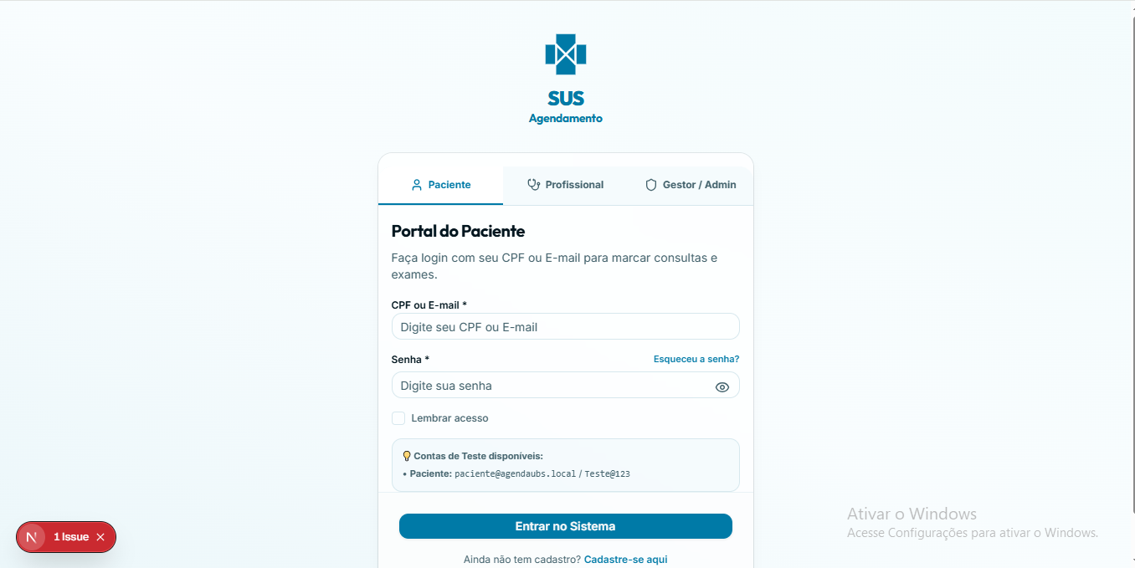
Prototipo (Figma) | Sistema Finalizado

5.2 Dashboard do Paciente
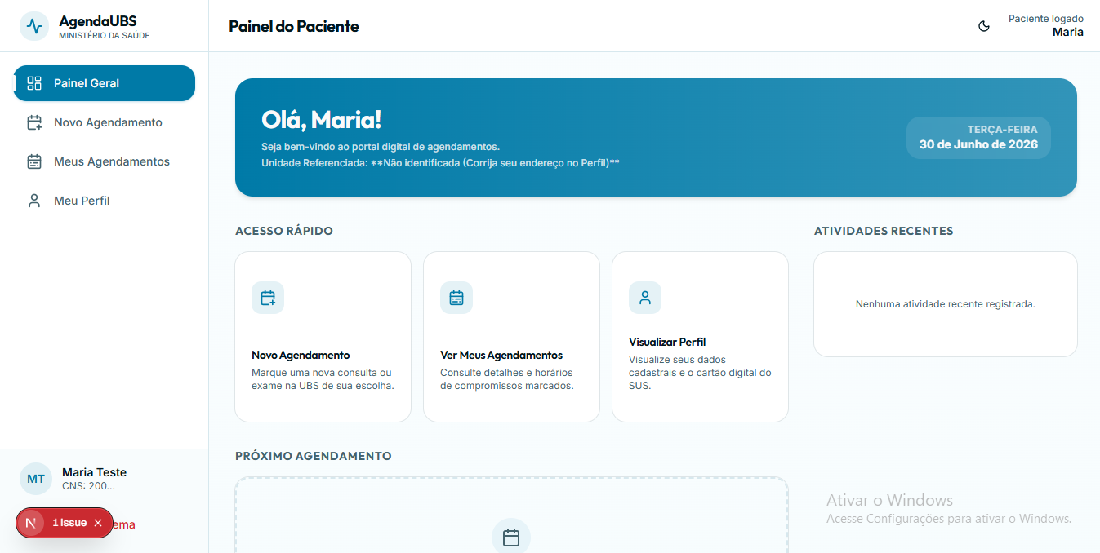
Painel do Paciente - Sistema Finalizado

5.3 Agendamento de Consultas
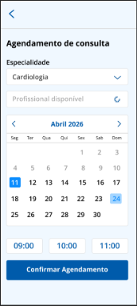 | 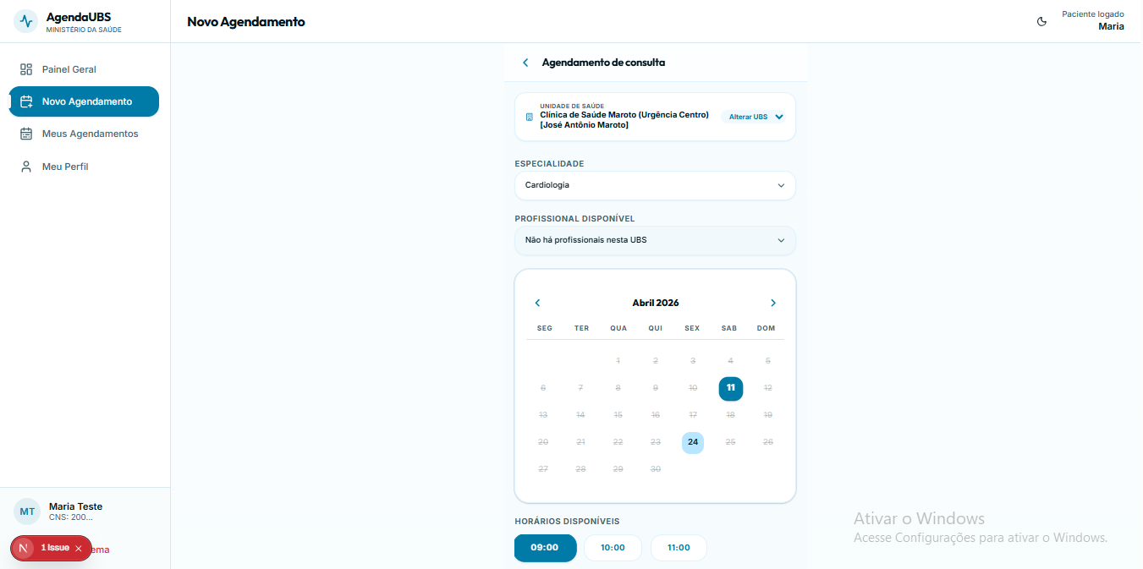 | 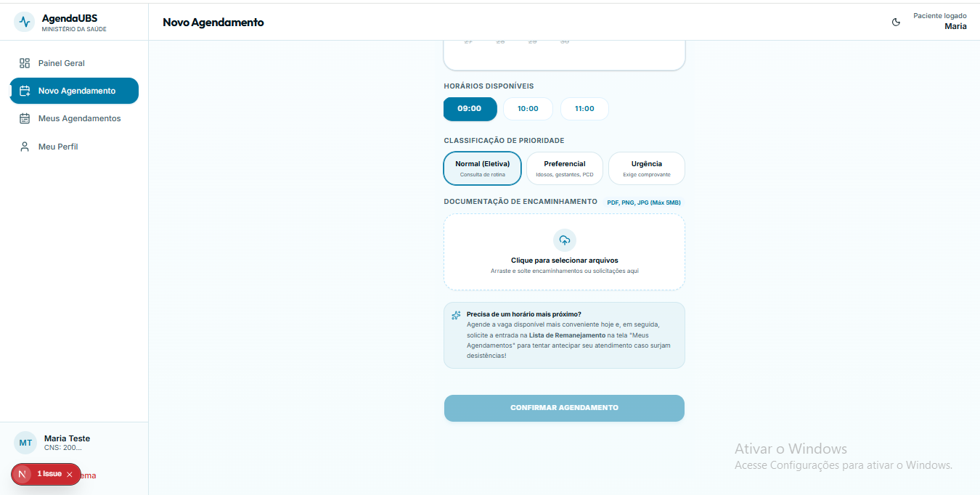
Prototipo (Figma) | Sistema - Etapa 1 | Sistema - Etapa 2

5.4 Historico de Agendamentos
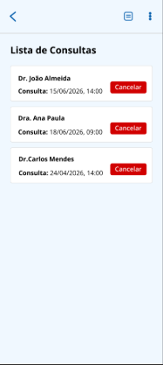 | 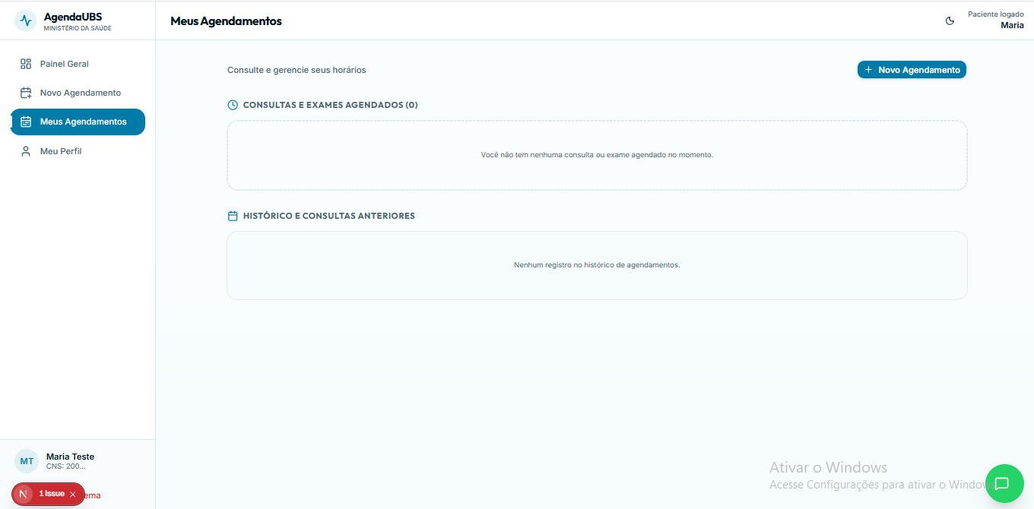
Prototipo (Figma) | Sistema Finalizado

5.5 Exames e Selecao de Especialidade
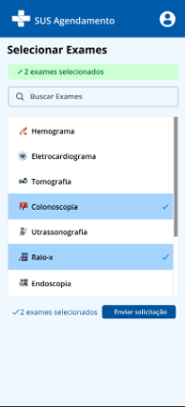 | 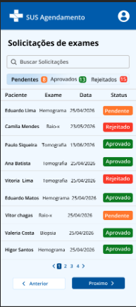
Selecao de Exames (Prototipo) | Status de Exames (Prototipo)

5.6 Perfil do Paciente
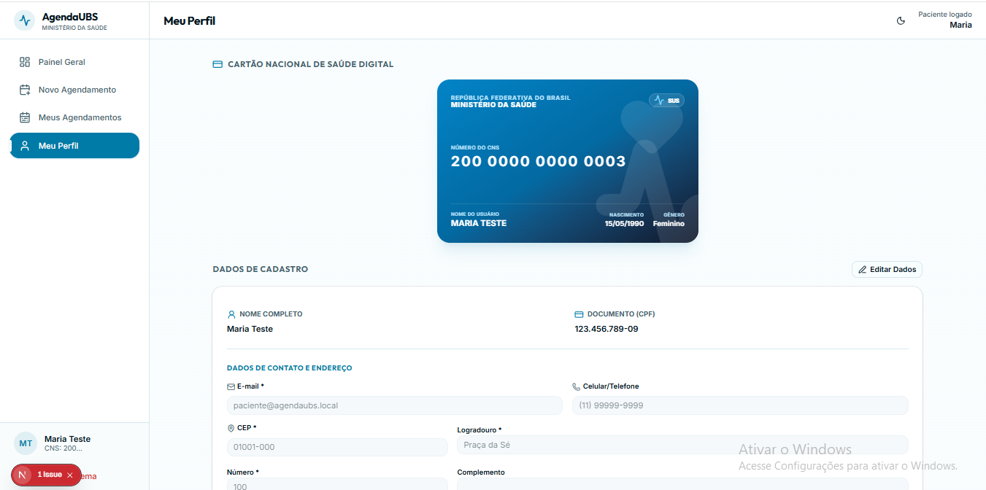 | 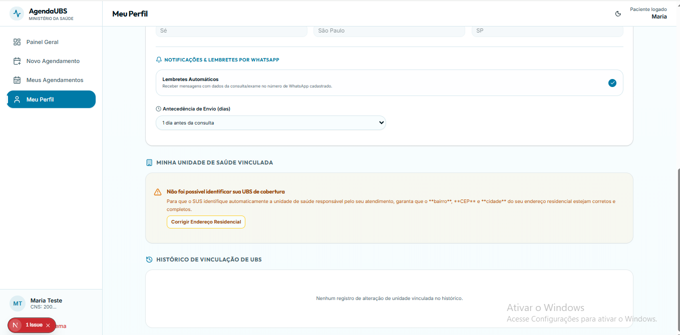
Perfil - Aba Principal | Perfil - Notificacoes e Preferencias

5.7 Painel do Profissional de Saude
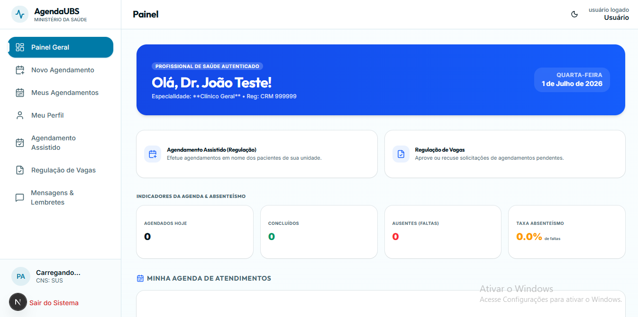
Painel do Profissional - Sistema Finalizado

5.8 Painel do ACS
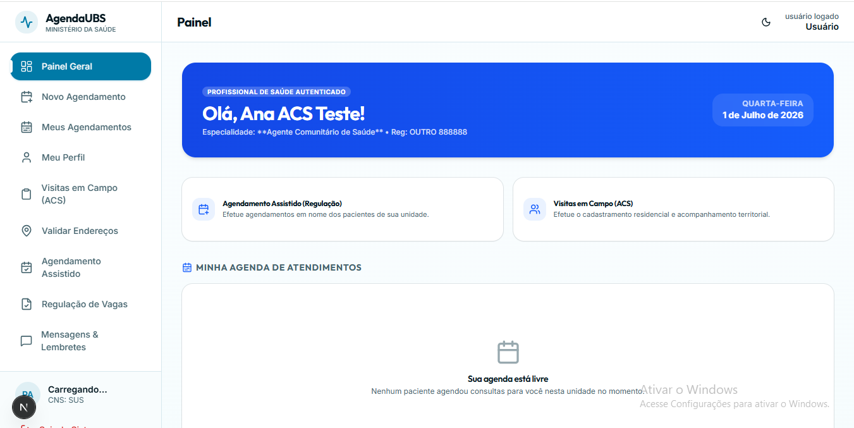
Tela do ACS - Sistema Finalizado

5.9 Painel do Gestor / Administrador
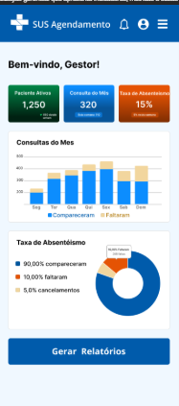 | 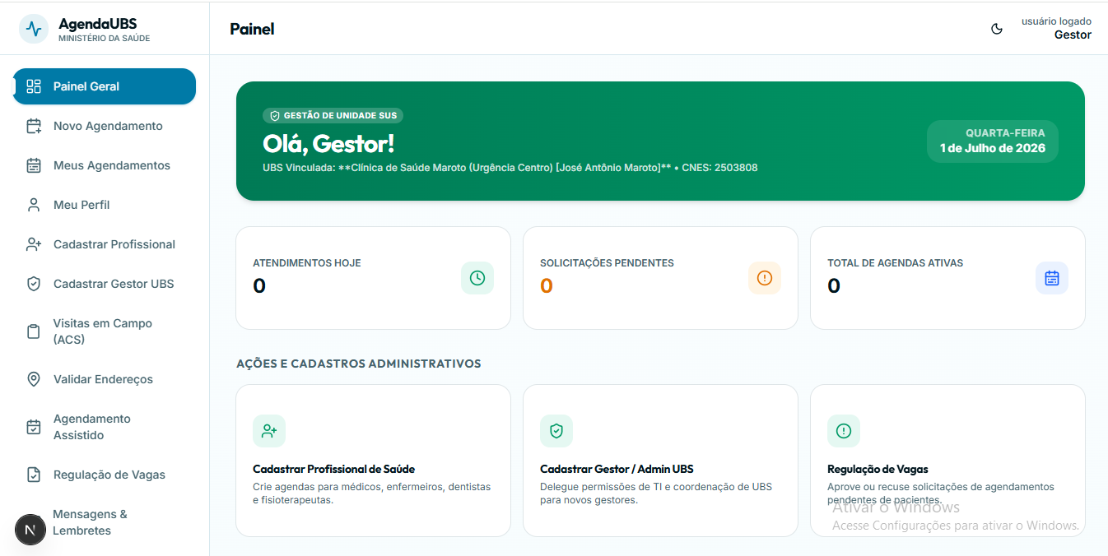
Prototipo (Figma) | Sistema Finalizado

6. Licoes Aprendidas
- Importancia de Prompts bem elaborados: Instrucoes vagas resultam em codigo generico. Papeis, interfaces e limitacoes claras produzem implementacoes limpas.
- Refinamento Iterativo: Retroalimentar a IA com o erro exato permitiu correcoes cirurgicas sem poluicao de codigo.
- Validacao Humana: A IA e excelente na automacao, mas o olhar critico do desenvolvedor e indispensavel para qualidade.
- Produtividade: Tempo de implementacao de funcionalidades complexas reduzido em mais de 70%.

7. Conclusao
A Engenharia de Prompt desempenhou um papel central na consolidacao do AgendaUBS. Longe de ser apenas um gerador de codigo automatico, a IA guiada por prompts estruturados atuou como parceiro analitico no design de sistemas e na garantia de qualidade tecnica.
A documentacao gerada, as separacoes arquiteturais e as interfaces implementadas demonstram que a sinergia entre o conhecimento de engenharia de software tradicional e o Prompt Engineering representa o estado da arte na produtividade e desenvolvimento contemporaneos de software.

